出國報告(出國類別：其他 )

立法院交通委員會
考察馬祖暨大陸福建海空交通設施

服務機關：交通部民用航空局
姓名職稱：陳天賜主任秘書
郭光華科員
派赴國家：馬祖、中國福建
出國期間：98年6月6日至6月8日
報告日期：98年7月30日
目 錄

第一章 考察計畫 2
1.1 考察目的 2
1.2 考察行程 2
1.3 考察人員 3
第二章 考察內容 1
2.1 馬祖南、北竿機場 1
2.2 馬祖福澳港 3
2.3 大陸福建馬尾客運站及青州貨櫃碼頭 4
2.4 福清江陰港區 4
2.5 長樂松下港區 5
2.6 福州長樂機場 5
2.7 兩岸交通座談 6
2.8 拜會連江縣政府 11
第三章 心得與建議 12
3.1 心得 12
3.2 建議 12
附錄：考察相關相片 13

第一章 參訪計畫

1.1 參訪目的
立法院交通委員會為因應兩岸三通後，臺灣與大陸地區各項業務往來更形熱絡，瞭解兩岸相關海空設施，特邀集相關單位，規劃小三通之考察行程，實地考察兩岸海空交通建設開發與推動情形，作為未來問政之參考。

1.2 考察行程
日程 | 星期 | 時間 | 行程內容
6月6日  (第1天) | 六 | 0925 | 搭乘立航班機赴馬祖北竿
6月6日  (第1天) | 六 | 1015 | 考察馬祖北竿機場航空及白沙碼頭港埠設施
6月6日  (第1天) | 六 | 1130 | 馬祖北竿至南竿
6月6日  (第1天) | 六 | 1150 | 考察馬祖福澳碼頭
6月6日  (第1天) | 六 | 1400 | 馬祖福澳碼頭至大陸福建馬尾
6月6日  (第1天) | 六 | 1600 | 參訪大陸福建馬尾客運站與青州貨櫃碼頭公司
6月6日  (第1天) | 六 | 1700 | 大陸福建馬尾至福州
6月7日  (第2天) | 日 | 0930 | 參訪福州港江陰港區
6月7日  (第2天) | 日 | 1330 | 參訪福州港松下港區
6月7日  (第2天) | 日 | 1530 | 參訪福州長樂機場
6月7日  (第2天) | 日 | 1800 | 福建省陳副省長樺會見並宴請參訪人員
6月8日  (第3天) | 一 | 0900 | 兩岸交通座談會
6月8日  (第3天) | 一 | 1300 | 大陸福建福州至福建馬尾
6月8日  (第3天) | 一 | 1400 | 大陸福建馬尾至馬祖福澳碼頭
6月8日  (第3天) | 一 | 1530 | 拜會連江縣政府
6月8日  (第3天) | 一 | 1630 | 考察馬祖南竿機場
6月8日  (第3天) | 一 | 1720 | 馬祖南竿至臺北

1.3 考察人員
召集人：立法院曹委員爾忠
參訪人員：

馬祖地區
立法院：
楊委員麗環
朱委員鳳芝
林委員明溱
尹專門委員章中
郭專員惠津
王助理嘉男
李助理立帆
陪同人員
交通部：
陳常務次長威仁
航政司尹司長承蓬
航政司賴科長威伸
公關室邱參事東明
公關室蘇科員艷玲

民航局：
李局長龍文
陳主任秘書天賜
葉組長永清
范組長孝倫
謝副組長金玫
魏主任勝之
張主任紀雄
李主任立君
郭科員光華

基隆港務局：
蕭局長丁訓
李組長雲萬
魏主任福添
陳主任性薀
楊科員雲森

陸委會：
經濟處陳科長俊宏
竇專員文暉
高科員達勇
大陸地區
立法院：
楊委員麗環
朱委員鳳芝
林委員明溱
尹專門委員章中
郭專員惠津
王助理嘉男
李助理立帆
陪同人員
交通部：
陳常務次長威仁
航政司尹司長承蓬
航政司賴科長威伸
公關室邱參事東明
公關室蘇科員艷玲

民航局：
陳主任秘書天賜
郭科員光華

基隆港務局：
蕭局長丁訓
李組長雲萬
魏主任福添
陳主任性薀
楊科員雲森

陸委會：
經濟處陳科長俊宏
竇專員文暉
高科員達勇

第二章 考察內容

2.1 馬祖南、北竿機場
2.1.1基本資料：
南竿機場：
- 南竿機場原為國軍用直投物資之小型機場，為提昇馬祖之空中交通品質，由民航局斥資22億興建改善，並於民國92年1月23日正式啟用。
- 馬祖地區自南竿機場啟用後，對外交通漸以空運為主，開航迄今已6年餘，提供往來台馬間更舒適、便捷之服務。
北竿機場：
- 北竿機場原為軍用輕航機場，經由民航局斥資整建，於民國83年1月17日啟用。
- 民航局復於89年7月投入龐大經費規劃剷除鐵拳山，並將跑道東移160米增建長1150米、寬30米跑道一條，提供較大型航機起降，以增加運輸能量。
- 94年1月28日新航廈啟用後，除提供旅客更舒適、便捷、安全之航空服務外，且有助於地方繁榮與發展。
白沙碼頭：
- 為改善離島航線間之疏運品質、配合港埠發展，促進地方繁榮，行政院於90年4月2日核定「馬祖港埠整體規劃及未來發展計畫90-94年」，而馬祖港白沙碼頭區擴建工程係主要工程之一。
- 交通部於97年9月30日公告指定馬祖白沙港區為離島兩岸通商口岸。
- 白沙港區於97年10月1日啟動貨運通航，98年1月1日客運通航。
2.1.2考察紀要
考察團一行抵達北竿後，隨即至北竿航空站聽取「南、北竿航空站營運概況」簡報；簡報就航空站主要場站設施、營運概況及未來工作重點作詳細介紹，並接受北竿鄉周鄉長瑞國及地方人士的陳情，隨後由曹委員及楊委員就簡報內容與地方民意代表的建議作出指示，並經交通部民航局李局長龍文及陳次長威仁答覆後結束。

2.1.3委員指示事項
曹爾忠委員：
1.北竿機場裝設左右定位台（LDA）希能如期完成，以有效改善航機起降條件，提升馬祖對外航空運輸之功能。
2.建議延伸北竿機場跑道長度，以提供中型客機起降，並請民航局能於明年度匡列預算，先進行跑道延伸的評估。
3.北竿機場員工宿舍興建位置，應再評估是否影響未來航廈擴建發展所需之用地。
4.航空公司經營北竿航線之營運虧損補貼政策應如期於7月1日實施。該措施實施後，希望航空公司能調派專機經營該航線，並增加班次，以滿足地方需求。
5.北竿白沙港已奉核定為小三通港口，為提昇服務品質，建議交通部未來能加速風雨走廊的興建及其他通關設施的補強。
6.希望交通部能以逐年編列預算的方式，積極規劃興建北竿浮動碼頭，並利用南竿福澳－浮動碼頭的發包節餘款，來作為建設北竿浮動碼頭的經費。

楊麗環委員：
1.據調查結果，現住於桃園縣的馬祖人口，遠高於馬祖的現有人數，所以，桃園縣是馬祖人的第二故鄉，馬祖的建設，本人相當關切，希望交通部能積極加強馬祖的各項建設，使馬祖能在小三通的契機下活絡起來。
2.目前對岸各項發展均非常快速，馬祖等離島與對岸的距離非常近，政府對於離島應充分建設，促使其發揮離島應有的功能，未來只要行政部門評估對馬祖有利的各項建設，立法院會全力支持。

朱鳳芝委員：
交通建設是影響地方發展最重要的因素，過去中央對馬祖的建設仍有不足，爾後對於離島的建設，立法院將全力支持推動。

北竿鄉周鄉長瑞國：主要訴求包括：
1.擴建北竿機場成為可供中型客機起降之機場，徹底解決馬祖空中交通問題。
2.陳請協調立榮航空公司增加北竿機場航班為四班。
3.陳請擴建或整建白沙港碼頭，以應小三通對口港需求。
4.陳請改善或整建橋仔港碼頭，以應觀光、生態維護及休閒漁業等需求。
2.1.4交通部答覆
民用航空局李局長龍文：
1.民用航空法第55條第3項有關離島地區居民航空票價補貼標準之規定，前於98年1月25日修正生效，為利該項修正內容付諸執行，本局已配合修正「離島地區居民航空票價補貼辦法」，該辦法經交通部報奉行政院核定，於今（98）年4月3日發布，依法於98年4月5日生效，並追溯自98年1月25日起實施，即自98年1月25日起，南竿與北竿航線居民票價補貼標準已提高至30%。
2.有關航空公司營運虧損補貼部分，為維繫北竿地區之空中運輸，民航局已研提大眾運輸事業補貼辦法修正草案，將北竿鄉納入民用航空運輸業經營離島偏遠航線營運虧損補貼範圍，該項修正案並已於98年6月3日部務會報審查通過，刻正辦理發布事宜，預計可自98年7月起實施。
3.有關架設北竿機場03及21跑道左右輔助定位台（LDA）乙案，預定98年9月底前可完成建置，該設備啟用後，能見度標準將由現行3,200公尺調整至2,400公尺，將可改善航機起降條件，減少航班取消率，對整體馬祖對外航空運輸改善有正面效益。
4.有關南北竿機場近程改善工程，民航局前已補助連江縣政府1,200萬元辦理可行性研究，有關南竿機場之近程改善方面，原擬規劃朝改善為2C類之非精確進場跑道之目標努力，惟連江縣政府於98年4月30日提送南竿機場改善先期規劃構想書，其工程經費之估算及投資效益，將再進一步與桃園縣政府釐清。

交通部陳次長威仁：
對於委員的指示及地方人士的建議事項，本部將攜回研議，並責成各部屬機關與相關單位，大家一起努力達成。

2.2 馬祖福澳港

2.2.1考察紀要
參訪團一行抵達福澳碼頭後，隨即由連江縣政府徐副縣長文吉就福澳碼頭區擴建工程之「計畫緣起」、「計畫內容」及「待協助事項」等為參訪團作簡報，經曹委員爾忠就相關事項作出指示，並由交通部陳次長威仁答覆後，參訪團一行即搭船前往大陸福建。
2.2.2委員指示事項
曹爾忠委員：
1.為儘速使福澳碼頭加入小三通之服務行列，請交通部對馬祖各項建設能鼎力協助。
2.對於Ｓ2碼頭已完成或即將完成之工程部份，請連江縣政府能加快腳步，儘早驗收。
3.「馬祖福澳國內商港擴建計畫碼頭」第2次修正計畫現正報院核定，希望行政院能趕快核定，使計畫能儘早完成。
4.為使新台馬輪早日加入營運行列，請交通部對新台馬輪建造之各項行政手續與相關作業能多加督促，以期早日完成。
5.為利旅客上下之安全與服務品質考量，有關福澳浮動碼頭以及東引之升降橋部份，請連江縣政府能儘速興建。
2.2.3交通部答覆
交通部陳次長威仁：
對於委員的指示，本部將切實轉達行政院並請相關單位全力配合。

2.3 大陸福建馬尾客運站及青州貨櫃碼頭
參訪紀要
參訪團一行抵達馬尾碼頭後，隨即由福建省台辦陳副主任玲、省交通廳馬副廳長繼列、福建省航港局莊局長和明等迎接，並陪同參訪馬尾客運站及青州貨櫃碼頭，在聽取簡報後，參訪團一行即實地走訪現場，瞭解馬尾客運站及青州貨櫃碼頭現行規模與未來規劃方向及能量。

2.4 福清江陰港區
參訪紀要
本參訪行程由福建省交通集團嚴董事正及福州市港口局鄭副局長坤擔任導覽解說，首先至江陰港聽取簡報，瞭解江陰港區發展現況與未來發展潛力，並就江陰港區整體規劃以及聯外交通系統等相關配套設施作充分瞭解。
隨後參訪團一行即搭車至江陰港填海造陸區進行實地參訪，對填海面積、施工方式與規劃，皆透過導覽解說，見識大陸新興港埠的規模與未來競爭力。

2.5 長樂松下港區
參訪紀要
參訪團在福州市港口局鄭副局長坤帶領下，實地參觀松下港康宏碼頭各項港埠設施，並於碼頭現場聽取簡報。
依簡報指出，松下港主要從事散雜貨裝卸等業務，現場並可見到高標準的糧食筒倉、堆積場、平面倉庫等配套設施；在各項設施完成後，可為顧客提供完善的貨物裝卸、中轉、倉儲、物流配送及通聯等配套服務。

2.6 福州長樂機場
2.6.1基本資料
福州長樂國際機場於1997年6月23日完成一期建設並正式啟航，是大陸對外開放的航空口岸，也是兩岸三通的重要門戶，隸屬於福州國際航空港有限公司、距市中心39公里，擁有先進的設施，現有跑道長3,600米，飛行區等級為4E級，可為波音747-400、麥道11等大型飛機提供全天候服務。
機場一期設計旅客吞吐能力為每年650萬人次，貨物吞吐能力為18萬噸、近幾年來發展迅速，航線覆蓋全國各主要城市及日本、韓國等地，2007年完成4.4萬個起降架次，運送旅客425萬人次，是大陸重要的機場之一。
福州長樂機場由福建省政府自籌資金興建，於1993年元月動工，1997年6月完工正式營運，係由福建省政府經營。由於航空運量未如預期，機場營運呈現虧損狀態，於2003年5月由厦門國際航空港集團有限公司實施資產重組，成立子公司福州國際航空港有限公司負責機場營運，相關之資產與負債亦由厦門國際航空集團承受。
福州機場在第二次江陳會談，雙方簽署「海峽兩岸空運協議」後，列為16個大陸開放大三通直航機場之一，目前由厦門航空每週飛行福州－台北松山機場一個班次，從97年12月15日至98年5月31日，共飛行26班(提供座位數10,556個)，載客人數8,582人次，載客率81.3％；目前第三次江陳會談亦已簽署「海峽兩岸空運補充協議」，雙方總飛行班次將從現況每週108班，增加到270班，成長2.5倍。我方航線及班次數已完成分配，其中福州航點將有復興航空每週飛台北松山2班、高雄1班。

2.6.2參訪紀要
參訪團一行在福建省交通集團嚴董事正及福州市港口局鄭副局長坤帶領下，參觀福州長樂國際機場各項入出境設施以及塔台管制作業，並聽取簡報，瞭解機場各項作業能量及未來發展方向。
隨後雙方並進行短暫座談，交換意見，會中基隆港務局蕭局長並提出海空聯運新理念，建議長樂機場可考慮搭配鄰近的江陰港區，結合台灣及鄰近機場、港埠，以策略聯盟之方式，發展海空聯運之商機，並成立行李處理中心，加強旅客行李直掛服務，提高旅遊品質並創造商機，獲與會人士一致認同。

2.7 兩岸交通座談
2.7.1 座談時間：98年6月8日上午9時
2.7.2 座談地點：福建省交通廳三樓會議室
2.7.3 主持人：福建省交通廳李廳長德金
2.7.4 與會人員
國內方面：參訪團成員
大陸方面：
- 張守國 交通運輸部水運局副局長
- 趙 舟 交通運輸部水運局調研員
- 黎旗偉 交通運輸部水運局主任科員
- 李德金 福建省交通廳廳長
- 陳 玲 福建省台辦副主任
- 陳松青 福建省口岸辦副主任
- 馬繼列 福建省交通廳副廳長
- 陳揚標 福建省旅遊局副局長
- 游永平 民航福建安監局副局長
- 嚴 正 福建省交通運輸集團董事
- 黃國輝 廈門航空公司福州分公司黨委書記
- 陳方貴 福州國際航空港總經理助理
- 林樹立 福州市政府副秘書長
- 莊和明 福建省港航管理局局長
- 李 擎 福建省運管局書記
- 陳瑞晶 福建省交通廳運安處處長
- 陳 友 福建省交通廳台辦副主任
- 傅壽坤 福建省台辦聯絡處處長
- 鄭一賢 福建省台辦三通處處長
- 趙 風 福建省公安廳出入境管理處副處長
- 蔣樂超 福建省口岸辦調研員
- 鄭榮富 福建省旅遊局法規處處長
- 林日榮 民航福建安監局市場處副處長
- 朱建平 福建省郵政管理局普遍服務處副處長
- 廖榮慶 福建省郵政公司市場部經理
- 董 澄 福州市交通局局長
- 林昌達 福州市交通局副局長
- 劉岩松 福州市港務局局長
- 陳少鈞 福建省交通運輸集團資產運營部經理
- 許明輝 廈門航空公司旅客服務部副經理
- 何 倩 福建省交通廳副調研員
- 張祥斌 福建省交通廳副主任科員
- 張秀清 福建省交通廳副主任科員
- 陳孝良 福建省運管局水運處處長
2.7.4 議程
1.福建省交通廳廳長李德金致辭
2.交通運輸部水運局副局長張守國致辭
3.臺灣立法院曹爾忠委員致辭
4.福建省交通廳介紹福建推動”小三通”現況
5.臺灣交通航政主管部門介紹”小三通”現況
6.座談發言
7.省交通廳廳長李德金與參訪團互贈紀念品
2.7.5發言內容
福建省交通廳廳長李德金：
李廳長首先就大陸福建推動小三通的現況為與會成員作一介紹，並提出以下建議：
1.為促進”小三通”客運持續、有序、健康發展，建議對“小三通”客運票價進行適當調整；此外，為利於維護參航船公司的正當權益以及提高“小三通”核心競爭力，因此，建議目前小三通運力應視市場需求予以調控。
2.建議加強溝通協調，共同推動“小三通”客運航線海空聯運行李直掛，為兩岸人員往來提供便捷服務。
3.建議適度提昇小三通海港與空港的範圍；並進一步加強運輸通道之建設。
4.建議加強兩岸通道之研究，並爭取主管單位將廈門及福州機場納入兩岸三通之航點。
曹委員爾忠：
曹委員指出，兩岸自1949年分裂分治以來，素無交往，而馬祖與金門也因列入戰地，各項建設緩慢，如今喜逢小三通商機，為馬祖與金門注入無限希望，未來希望兩岸在往來的模式上，多利用小三通路線，帶動馬祖與金門的發展；同時，也希望兩岸共同努力，一起建構無障礙的交流環境。

交通運輸部水運局張副局長守國：
張副局長說明此次前來，主要係對臺灣代表表示歡迎，並將轉達臺灣方面對兩岸通航的訴求、希望與建議，此外，也提出將「加強搜救工作」與「加強兩岸驗船部門的溝通與合作」等議題，列入下次江陳會中討論的建議。

交通部陳次長威仁：
陳次長指出，自兩岸開辦小三通以來，大陸以福建作為“先行先試“的重點發展區，因此，福建不管在港埠或是航空方面，發展的腳步都很快，而臺灣當局也正思考能與福建當局合作，共同建構「兩岸共同經濟區」，交通部身為主管單位，將廣納各方意見，為兩岸交流竭盡心力，全力促成。

交通部航政司尹司長承蓬：
尹司長指出，兩岸交流迄今，有若干問題尚待共同解決，以課稅為例，希望未來能相互成立分支機構－辦事處，處理兩岸事務，以避免重覆課稅；此外，在小三通行李直掛方面，臺灣當局現已積極推動，未來也希望能與大陸當局作進一步的合作，徹底解決旅客行李問題，提昇旅遊品質。

福建省交通廳馬副廳長繼列：
馬副廳長首先說明，大陸當局現積極開發福建，是為了江西、江蘇及廣東等後線省份的永續發展，落實「一通百通、海西先行」的政策目標，並提出以下說明：
1.爾後將全力配合金馬小三通行李直掛的措施。
2.配合旅客需求，適當地調整海運與空運的票價。
3.過去8年來堅持的運能、運率調控，未來客輪亦將比照辦理。
4.自海上客運開通以來，大陸係一個經營主體，而臺灣卻有很多主體，建議未來能加以整合。

立法院林委員明溱：
林委員指出，相對於大陸當局在港埠方面的建設，臺灣在移山填海的推動上，阻力較大，以既有面積而言，臺中港是臺灣最大的，若以地理距離而言，臺中港與福建省也是最近的，所以，在客輪的發展潛力上，臺中港佔盡優勢，希望未來兩岸在客運規劃上，能優先將臺中港納入考量。

交通部基隆港務局蕭局長丁訓：
蕭局長指出，P(Performance績效)=M(Motivation動機)A(Ability能力)O(Opportunity機會) ，過去兩岸不能直航，所以機會是零，因此MA再大也沒有用，現在機會已經打開了，M就比A還要重要。未來兩岸要全體總動員共同努力，才能去創造新的契機；而對兩岸小三通的各項事務，也應切實建立協調機制，此外，蕭局長亦提出以下建議：
1.未來小三通在船舶的遴選上，除快速外，安全、舒適亦應特別加以注重。
2.在航線分配方面，應透過協調機制，好好掌握；另外在「運率(力)分配」以及「經營主體」方面，亦需要大家共同努力來協調。
3.對於三通後運量的分配需特別注意處理，否則大家爭搶客源，不但“殺很大”，而且“傷很大“；此外，除了創造「量」、把餅作大之外，還要創造一個「3＋1的港口」(進出口、中轉、物流再加上自由貿易港區)，構建一個既造量，又造值的「雙V（VOLUME 和VALUE）」港口，切實提升港口的價值。
4.在兩岸論壇時，王毅主任在八個惠台措施中提到「福州企業走出去，台灣企業走進來」，說明藉由兩岸的互通與合作，可有效地提昇企業價值，未來除了「量」靠大家一起創造外，「值」的部份亦需大家一起努力開發。

交通部民航局陳主任秘書天賜：
陳主任秘書就兩岸於97年7月4日實施直航包機以來，具體成長之數據做如下說明：
1.兩岸總班次數由每週108班增加至270班，我方已完成航線及班次的分配。飛往福州的班次數將從原來的0班增加為每週3班，由復興航空飛航；飛往廈門的班次數亦將原來的0班，增加為每週9班，分別由華信航空飛7班，立榮飛2班。如果大陸籍航空公司由原每週1班福州–台北松山能增加為3班或4班，使福州機場每天均有班次飛往臺灣，將能吸引眾多旅客搭乘，有助於福州機場發展。
2.依據民航局在今年3月份對來往兩岸旅客調查，目前仍以經港澳中轉旅次最多占52.5％，其次為大三通旅次占29.6％，而小三通旅次亦占17.9％，顯見大、小三通尚有很多成長空間。
3.此外，未來三通便捷，航空班次數增加，亦可創造旅運需求，形成兩岸一日生活圈，搭配大陸人民赴台觀光政策開放，將有助於大、小三通運量成長。
4.將廈門、福州機場列為三通貨運航點，除陸籍航空公司可開闢飛航外，本人亦願轉知我方中華、長榮航空公司考量。
5.福州至廈門高速鐵路預定今年底通車，有關高速鐵路通車對航空業之影響，臺灣已有相當經驗，如有需要可交流提供。

福建省交通運輸集團嚴董事正：
嚴董事在發言時指出，兩岸小三通開放已有一段時日，依施行經驗，提出以下建議：
1.兩岸小三通已開放，希望未來除增闢通航口岸，以增加客貨量。
2.對於航線、航路的設計，希望兩岸能取得共識。

福建省旅遊局法規處鄭處長榮富：
鄭處長指出，自開放小三通迄今，台胞赴大陸旅遊人數已達1,022萬人次，大陸得益於台胞處甚多，也發展出許多商機，特此致謝。當然，也衍生出一些待解決的問題，為此，特提出其個人之建議與看法如下：
1.大陸國務院已將大陸西岸經濟區列入優先發展地帶，未來兩岸旅遊形勢看好，希望未來兩岸能合力促成旅遊業的發展。
2.在旅遊佈局方面，未來將會把武夷山、土樓、鼓浪嶼等旅遊人次較低的景點加強宣導，並透過旅遊通道的改善來增加旅遊人次；在未來，也希望增闢從武夷山直飛臺灣的航線。
3.小三通路線日後顯然將成為閩、台旅遊重要通道，但金門、馬祖在碼頭通關設施上顯然有待改善，建議能加以改善。
4.據旅行社反應，臺灣這邊在風景區的安全防護與管理措施顯有不足，遊覽車也傳聞因數量不足，而將使用年限放寬，在安全上大增虞慮，建議臺灣當局加以重視。
5.未來俟海空聯運發展成熟後，建議將金門、馬祖、澎湖也列為旅遊重點。
6.建議兩岸能儘早開放廈門至臺灣的郵輪航線。

福建省郵政公司市場部廖經理榮慶：
廖經理指出，小三通開放後，兩岸郵件數量激增，建議未來兩岸能促成廈門－臺灣郵件的「函(航)點」，使郵件傳遞更為快捷。

立法院曹委員爾忠：
曹委員在發言時指出，建構一個以金門、馬祖為海、空雙樞紐的經濟旅遊圈，一直是委員的理念與願望，希望未來能透過各項通關、航路設施以及運輸工具的改善，使兩岸旅遊更形熱絡，同時，委員亦作出如下建議：
1.建議未來兩岸能加速推動黨、政、軍的落地簽證。
2.未來在規劃兩岸行李直掛的適用範圍時，希望亦能將金門、馬祖納入。
3.為增裕旅遊商機，希望未來能加速推動金門、馬祖至武夷山的包機直航。
4.為促進馬祖地區旅遊發展，現已投資台幣14億元興建新台馬輪，希望兩岸未來在海上旅遊規劃時，不可忽略金門與馬祖。

2.8 拜會連江縣政府
參訪團一行在結束大陸行程後，於回程時，即赴連江縣政府拜會陳縣長雪生，在縣長說明馬祖各項建設之現況與需求後，曹委員特針對北竿白沙港通關設施、浮動碼頭、南竿福澳港擴建計畫以及東引之升降橋部份等作出指示（同前），請交通部鼎力協助，楊委員麗環等亦表贊同與支持，整個參訪行程至此圓滿結束。

第三章 心得與建議

3.1 心得
福州長樂機場為24小時營運機場，且為福州對外空運的門戶，福建省政府自然非常重視，但啓用以來，機場經營狀況並不理想，機場大廳雖稱明亮舒適，但人氣明顯不足。塔台即位於航廈內，由機場大廳步行進入塔台的路程中，有很多閒置空間。福州國際航空港有限公司邵德義副總經理告知：機場似有過早投資，且曾有機場收入無以支付貸款利息之情事。因此在福建省政府不願長期挹注資金彌補虧損下，遂由公營厦門國際航空港集團接手經營，該集團由厦門市政府成立，目前經營廈門高崎機場、福州長樂機場以及龍岩機場，另有經營飯店及物流等業務。福州機場之虧損則由集團內部彌平，俾使虧損問題得以解決。
福州市人口約660萬，工商尚稱繁榮，且為台商投資聚集地區之一，長期而言榮景應可期待，但啟用以來，營運期間之虧損亦迫使機場進行組織重組。因此對於機場之新建、擴建，可行方式之一，可採整體規劃，視運量成長情形分期興建、分期營運，俾使機場營運組織財務穩健發展。另言談之間，機場公司人員熱烈期望我方航空公司至福州機場營運，亦展現對外招商之企圖心。

3.2 建議
由於海峽兩岸交流及開放的氛圍下，臺灣成為區域之運籌中心或全球之運籌中心，沒有比現階段更容易達成。臺灣應掌握地緣接近之優勢，與大陸「海西」經濟區域串聯合作，建議應運用雙方的優勢、共有資源，共同來努力。
同時，為解決臺灣馬祖及金門離島交通，發展兩岸客運渡輪，也可讓離島居民有多一種交通途徑可選擇。在通關及檢疫方面，人力及時間許可上，可以利用離島金門及馬祖地理優勢，於航行途中於特定之船上進行入出境證照查驗與人員及動植物檢役等，以縮短客貨等待時間。
在貨物兩岸海運直航方面，因海運相較於陸運及空運，有載重量大運輸成本低之特性，運送過程受風浪影響較客運所要求低，貨物運送以直接運送至目地區鄰近港口為最佳，因此建議兩岸各港口，都可依其貨物市場需求，全面發展兩岸海上直航運輸。

附錄：參訪相關相片
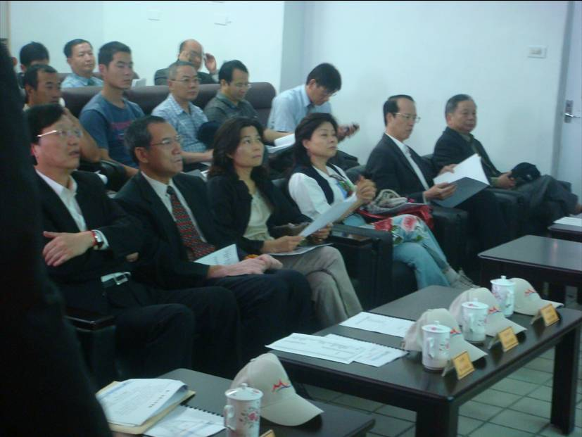
圖1、參訪團聽取民航局北竿及南竿機場簡報
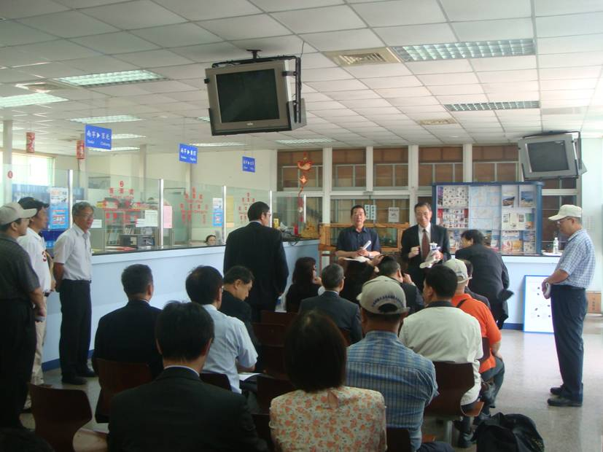
圖2、參訪團聽取馬祖福澳港簡報
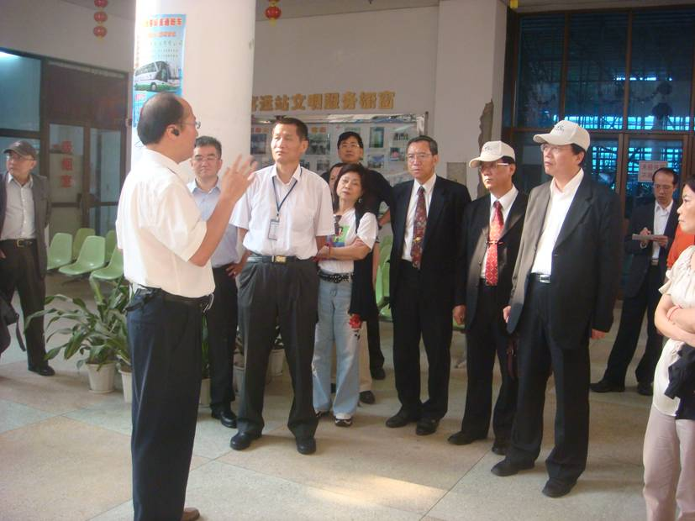
圖3、參訪大陸福州馬尾客運站並聽取擴建簡報
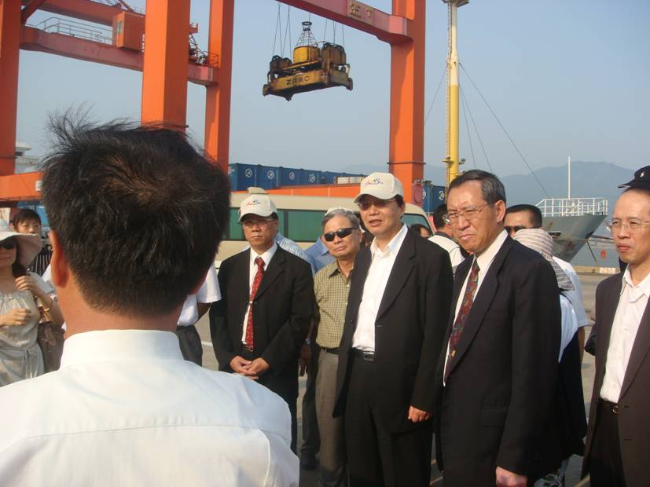
圖4、參觀福州青州貨櫃碼頭

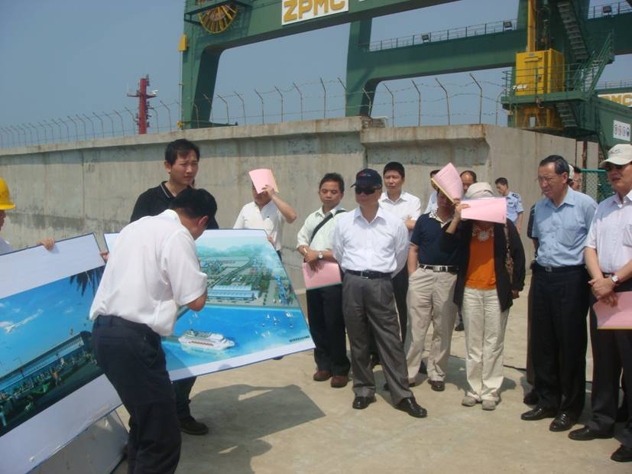
圖5、參觀福州江陰港區
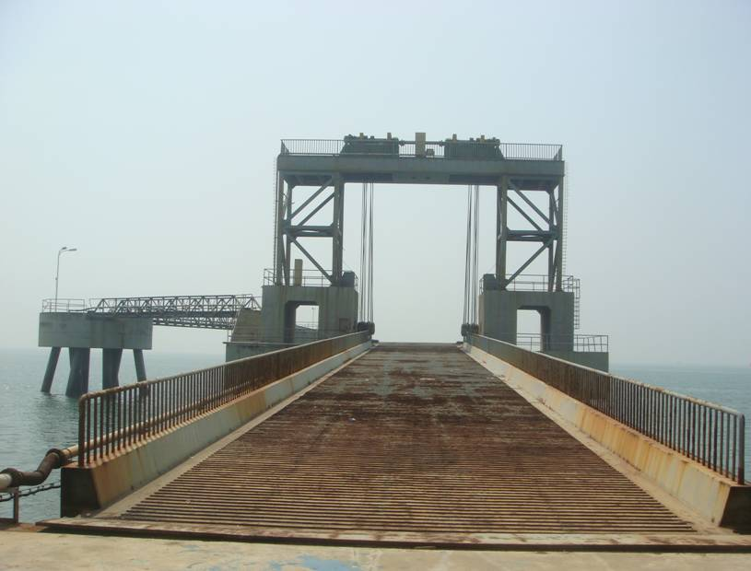
圖6、福州江陰港區規劃兩岸客貨輪碼頭
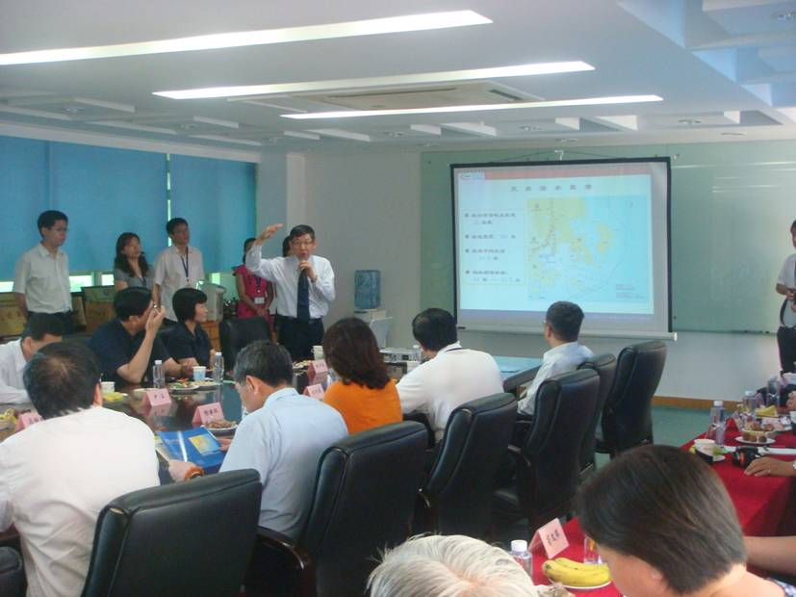
圖7、聽取新加坡港務集團投資福州江陰港區簡報
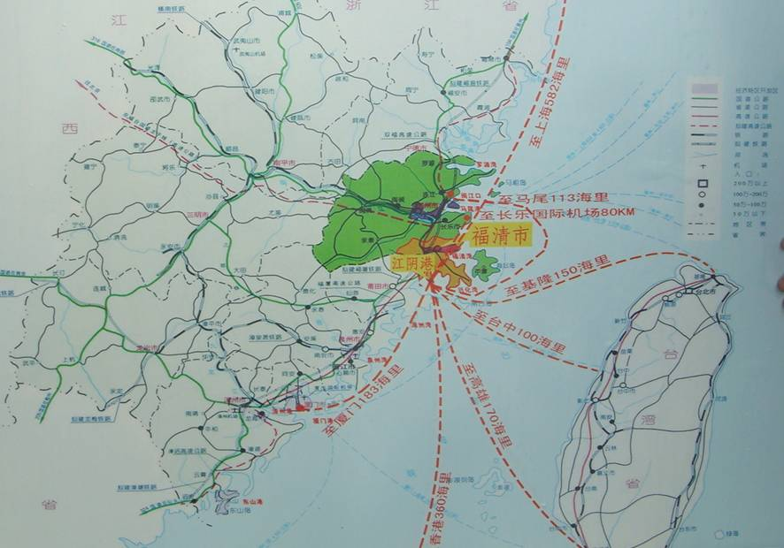
圖8、福州江陰港區區位圖

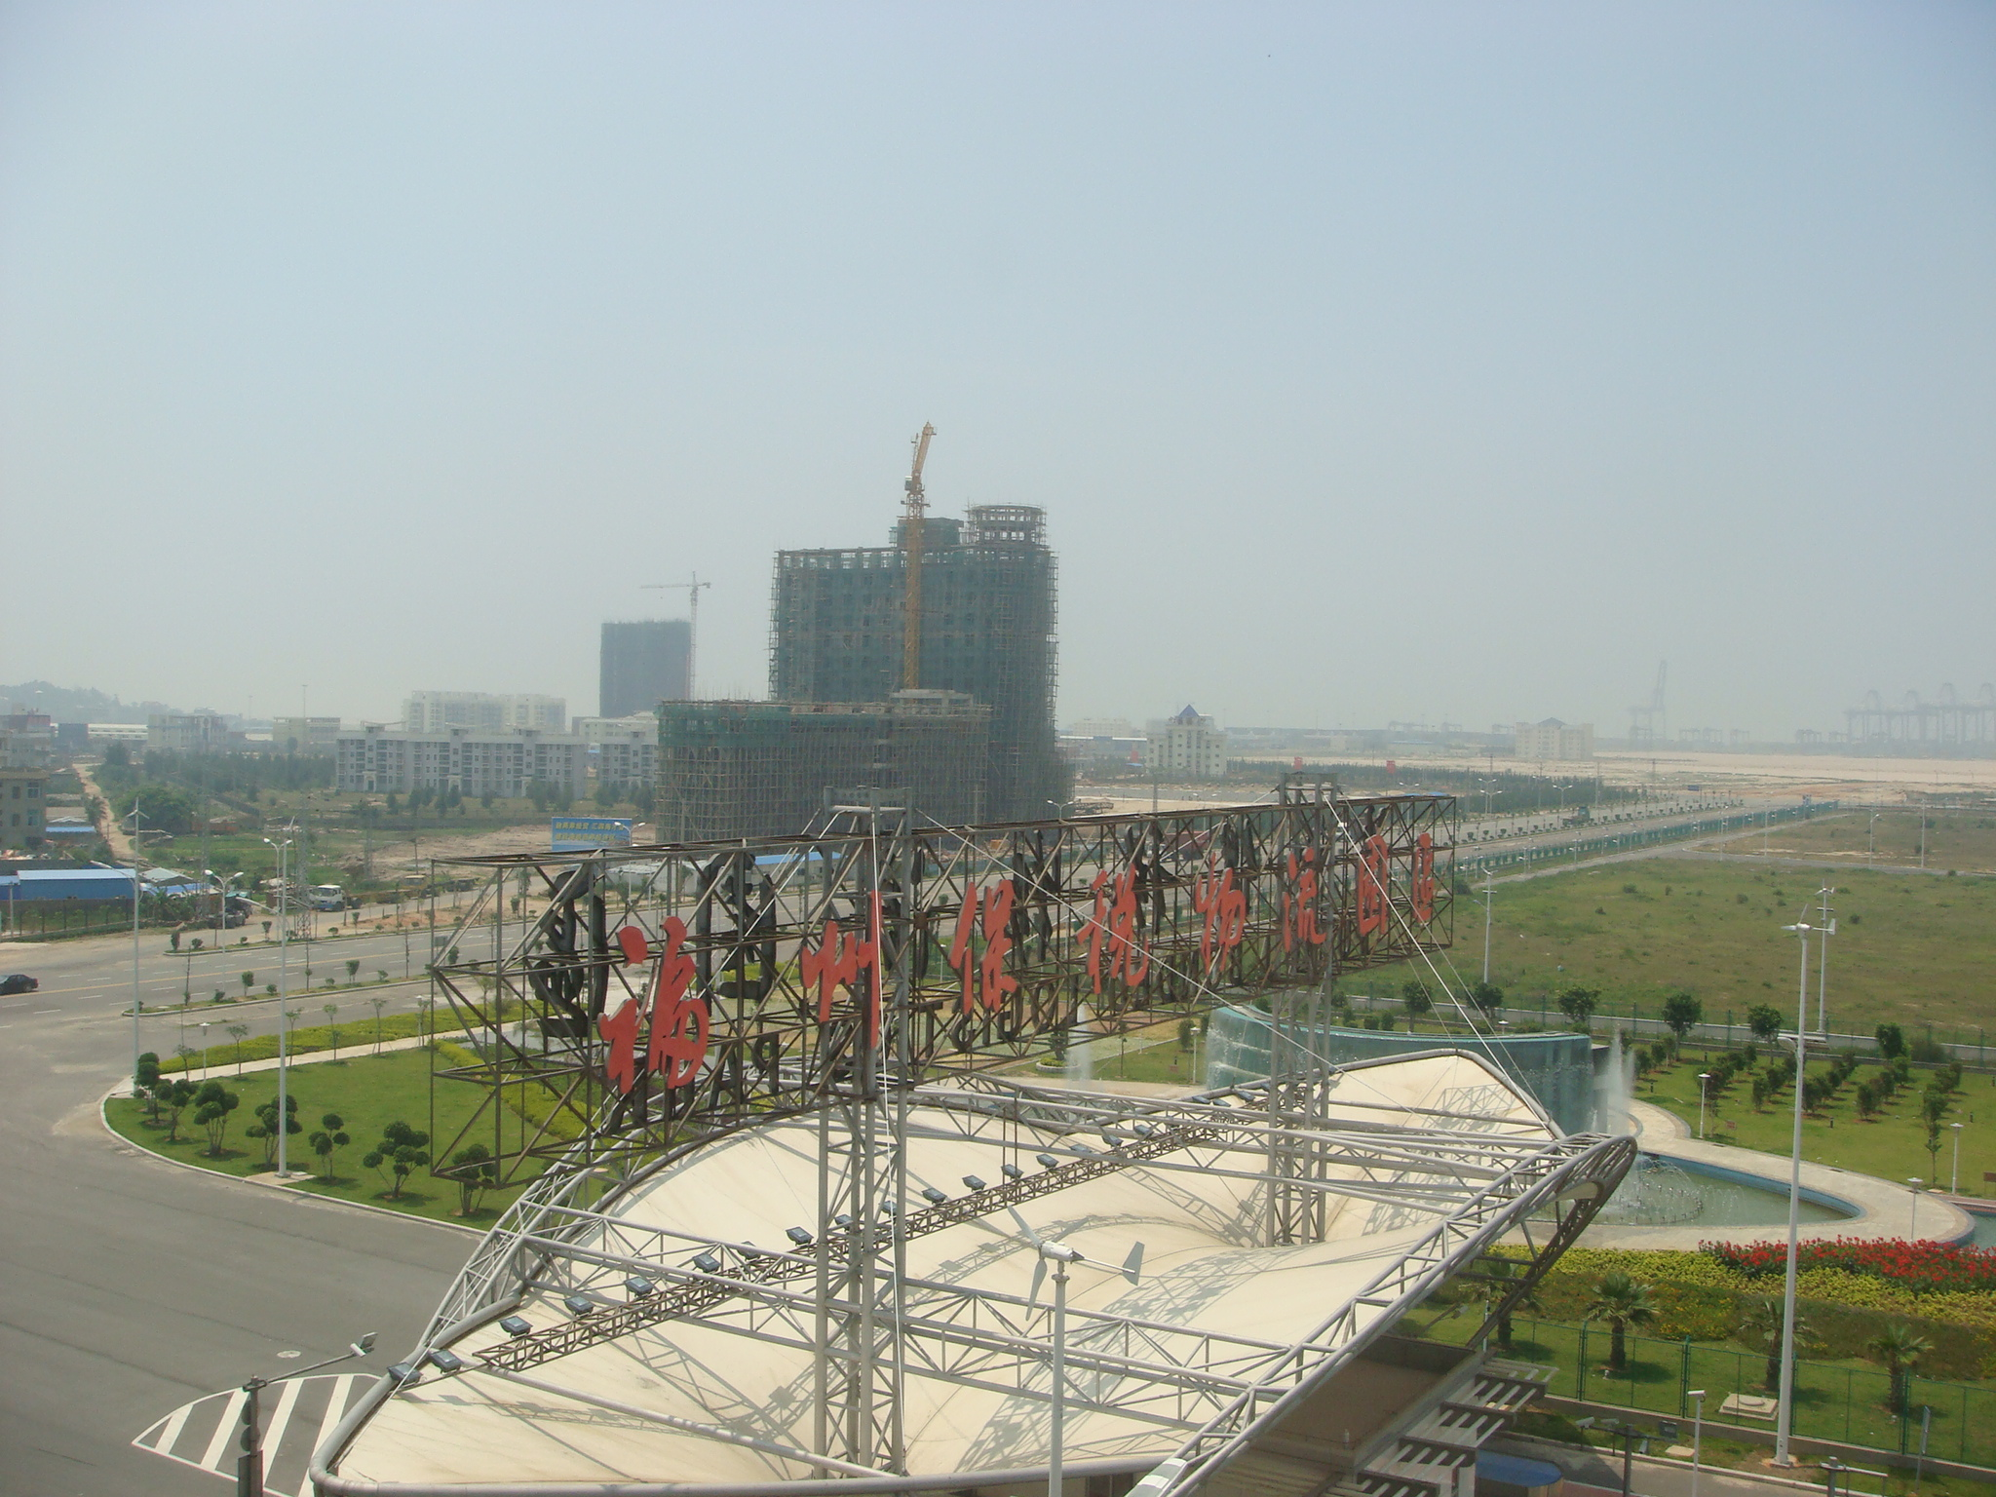
圖9、福州江陰保稅物流園區
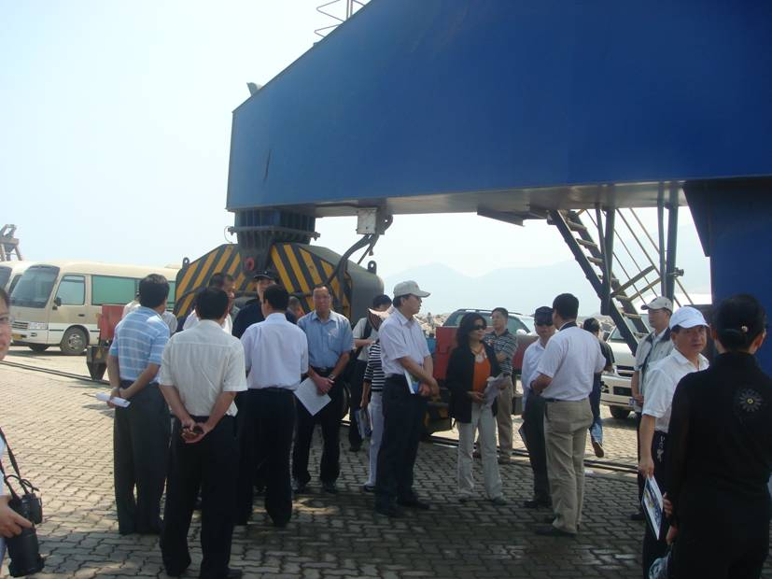
圖10、參觀福州松下港區碼頭
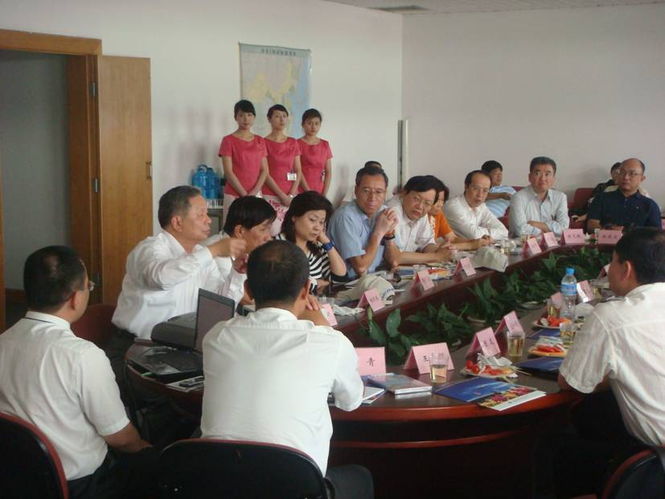
圖11、參訪福州長樂機場並聽取簡報
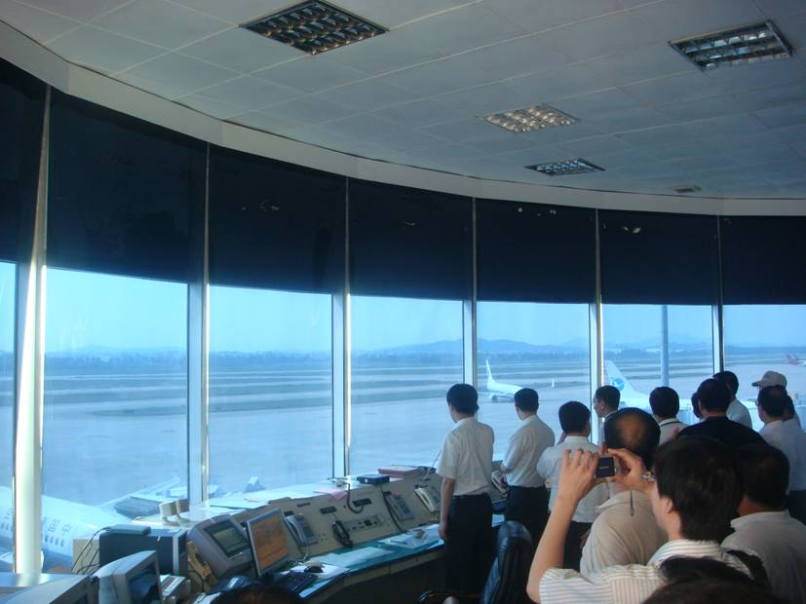
圖12、福州長樂機場塔臺

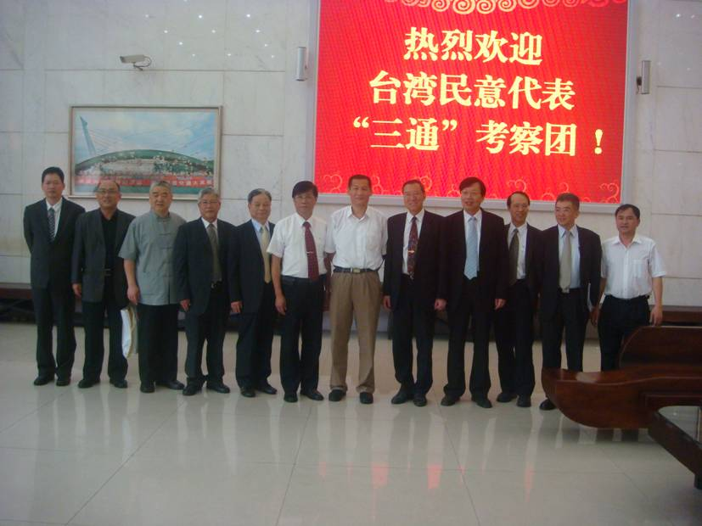
圖13、拜訪福建省交通廳
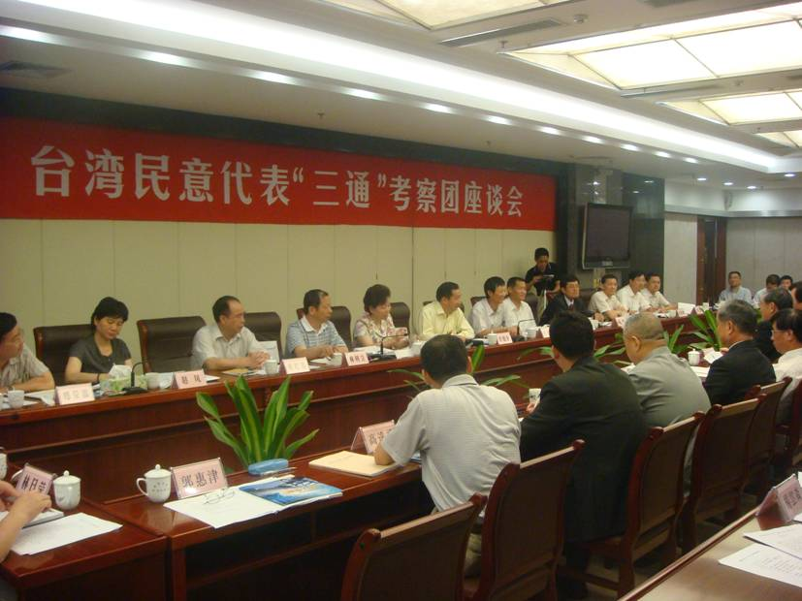
圖14、兩岸交通座談(一)
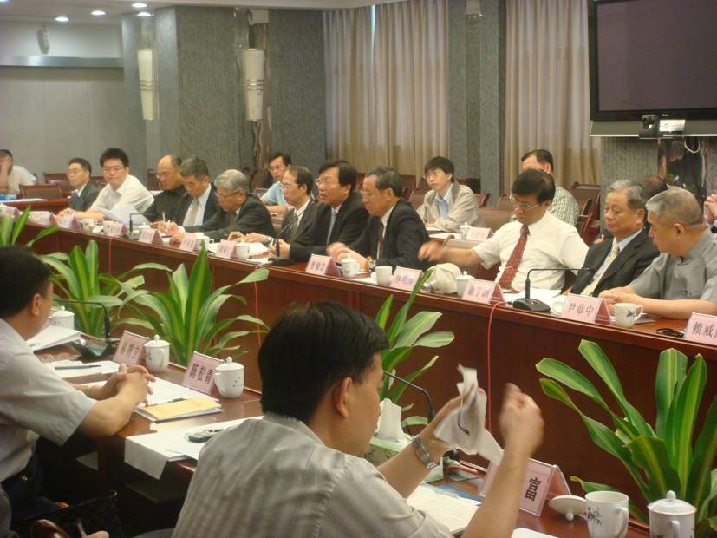
圖15、兩岸交通座談(二)
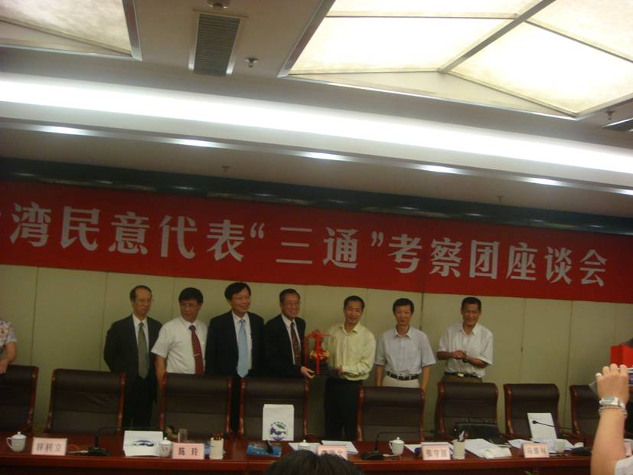
圖16、兩岸交通座談(三)

